Fläktlös från -20°C till +60°C
Den passar enkelt in i alla kontrollskåp.
B&R introducerar Panel PC 1200, en kompakt och kostnadseffektiv allt-i-ett-dator. Utrustad med de senaste Intel Atom-processorerna och upp till 256 GB masslagring så är Panel PC 1200 perfekt för att köra HMI-applikationer med Windows- eller Linux-operativsystem.

Med 2 x Gigabit Ethernet och 2 x USB 3.0 är Panel PC 1200 redo att integreras in i alla maskinnätverk. Compact CFast-kort används för datalagring.
Exakt och pålitligt, även med tjocka läderhandskar
Panel PC 1200 finns i fyra storlekar från 7,0" till 15,6". De projicerade kapacitiva multipekskärmarna finns i olika upplösningar upp till HD. Den toppmoderna multi-touch Panel PC:n utrustas med antingen ett blankt eller ett antireflexbehandlat glas som perfekt komplimenterar maskinens high-end design. Gester som zoom eller svep ger en intuitiv användarupplevelse. Den kapacitiva pekskärmen svarar exakt och pålitligt även vid användning med tjocka läderhandskar.
Kompakt och lågt underhåll
Panel PC 1200 kännetecknas av sina kompakta dimensioner, robusta konstruktion och grunda installationsdjup. Den passar enkelt in i alla kontrollskåp. Med passiv kylning och fläktlös drift kan Panel PC 1200 användas i ett utökat temperaturområde från -20°C till +60°C. Det gör den idealisk för ett brett spektrum av applikationer - även under tuffa industriella förhållanden.

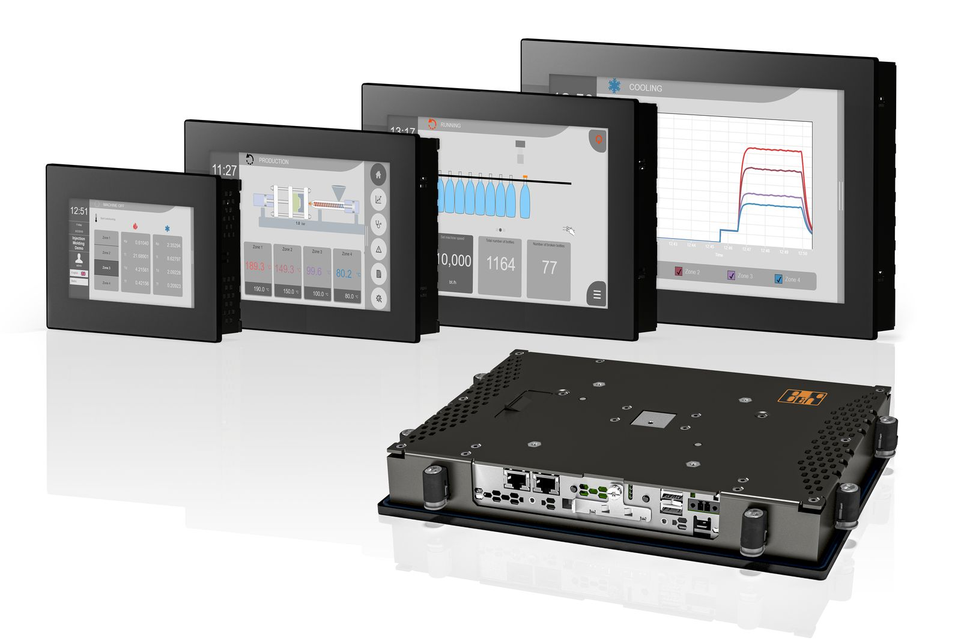
Panel PC 1200 kännetecknas av sina kompakta dimensioner, robusta konstruktion och grunda installationsdjup.

About B&R
B&R, a division of ABB Group, is a global leader in industrial automation headquartered in Austria. B&R combines state-of-the-art technology with advanced engineering to provide customers in virtually every industry with complete solutions for machine and factory automation, motion control, HMI and integrated safety technology. With Industrial IoT communication standards including OPC UA, POWERLINK and openSAFETY as well as its Automation Studio software, B&R is constantly redefining the future of automation engineering. The innovative spirit that keeps B&R at the forefront of industrial automation is driven by a commitment to simplifying processes and exceeding customer expectations.
For more information, visit www.br-automation.com.

